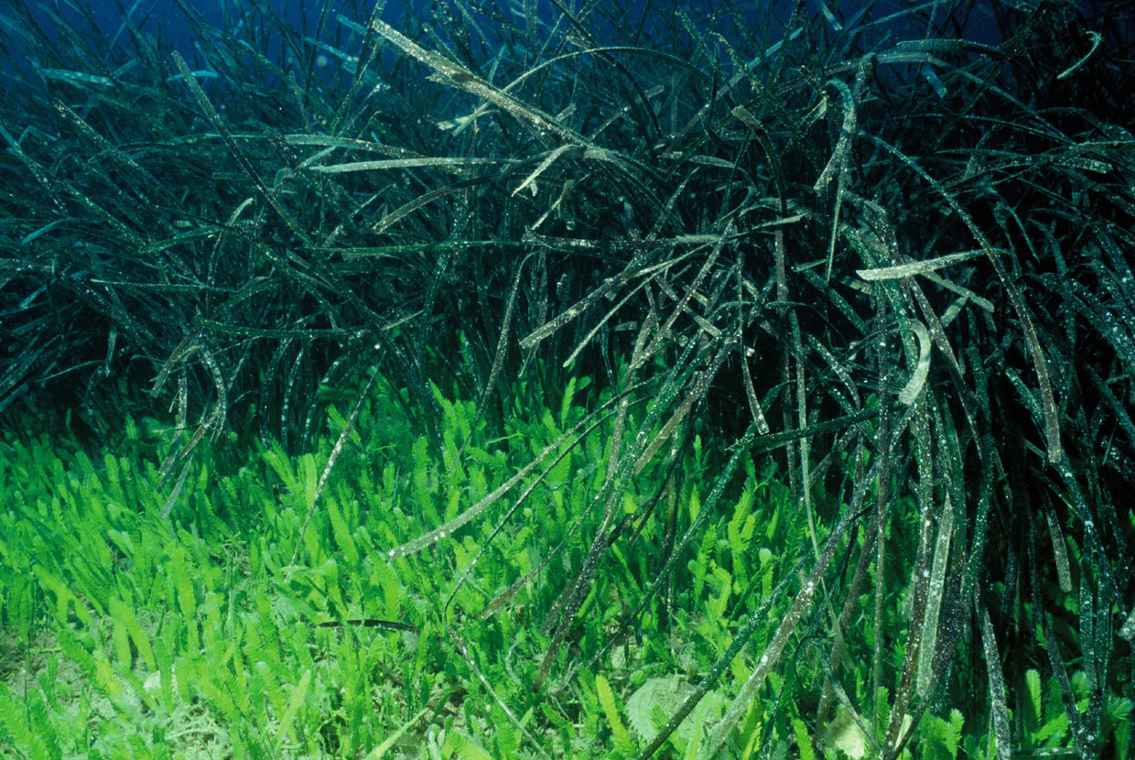

ronilačka manifestacija povodom 8.lipnja
'SVJETSKOG DANA OCEANA I MORA'
''MARE NOSTRUM 2016.''
SEGET DONJI, od 9. do 12. Lipnja 2016.
OPĆINA SEGET DONJI I TURISTIČKA ZAJEDNICA SEGET DONJI U POVODU SVJETSKO DANA OCEANA I MORA - 8. LIPNJA, DOMAĆINI SU RONILAČKE I EKOLOŠKE MANIFESTACIJE ''MARE NOSTRUM 2016.'' ORGANIZATORI MANIFESATCIJE SU PODVODNO ISTRAŽIVAČKI KLUB 'MORNAR' - SPLIT I RONILAČKO EKOLOŠKI KLUB 'SOLIN'-SOLIN.

PROGRAM MANIFESTACIJE:
- 09.lipnja - dolazak/smještaj učesnika (hot.Medena-apartmani Seget D);
- 09.lipnja - 16-19 h - ronjenje;
- 10.lipnja - 10-13 h - eko akcija ( Seget-Marina 'Baotić);
- 10.lipnja - 16-19 h - ronjenje;
- 10.lipnja - 20 h - javna tribina na temu:Ronjenje u Jadranu-potapanje olupina;
- 11.lipnja - 10-13 h - eko akcija Vinišće;
- 11.lipnja - 17-20 h - ronjenje;
- 11.lipnja -20-24 h - ronilačka fešta-Seget Donji - luka;
- 12.lipnja -11-13 h - eko Seget luka/h.Medena ;
- 12.lipnja -15-18 h – dalmatinska brujetada/ odlazak učesnika;

SMJEŠTAJ UČESNIKA: HOTEL 'MEDENA' I APARTMANI SEGET DONJI.
PRIJAVE DO 3. LIPNJA

